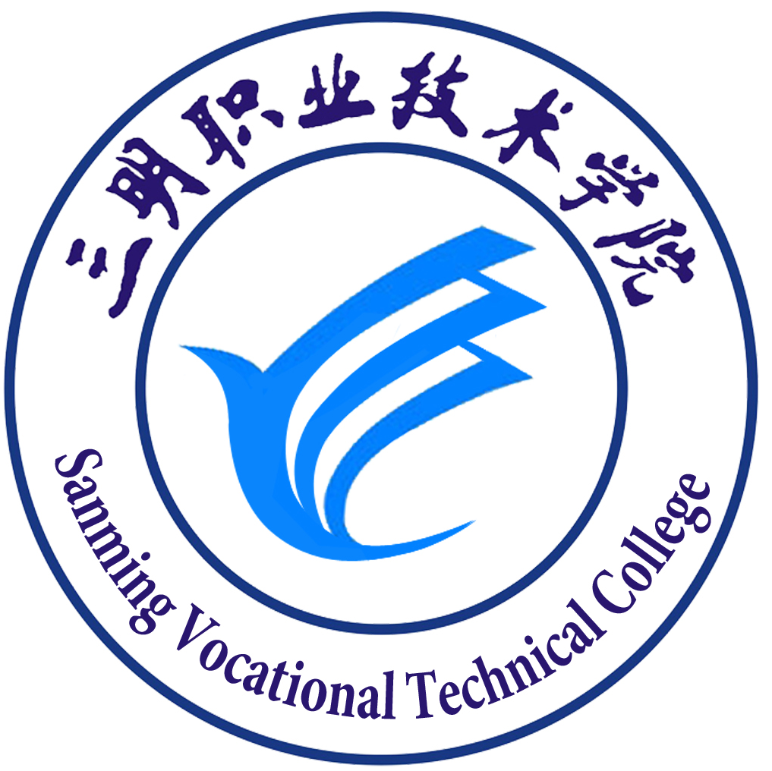

2015年院级课题管理专项和教改专项研究指南
一.学院管理工作研究
1.新形势下学院发展战略、策略研究
2.学院文化建设的理论与实践研究
3.学院行政管理、后勤管理的效能建设研究、机制创新研究
4.高校校园安全管理机制创新研究
二.学院学生管理工作研究
1.学生综合素质的评价体系与机制建设
2.学生创新能力培养的研究与实践
3.学生心理健康教育模式研究
4.学生职业生涯规划的现状、途径和方法研究
5.学生就业、创业指导体系建设的研究与实践
三.学院人才培养模式、专业建设、实训基地建设、课程改革工作研究
1.工学结合人才培养模式、机制的研究、实践和创新
2.基于工学结合的人才培养模式的教学管理制度的改革与创新
3.基于区域经济、行业技术发展的专业发展趋势研究
4.专业可持续发展战略、策略研究
5.学院课堂教学质量的现状、存在问题及对策研究
6.多媒体教学手段在高职教学中的应用效果研究
7.校内生产性实训基地建设和运行机制的实证研究
8.校外实训基地建设和运行机制的实证研究
四.高职院校校企合作工作研究
1.拓展校企合作领域、丰富校企合作方式的研究与实践
2.校企合作工作的制度建设研究
3.校企合作项目的管理机制、运行机制和评价机制的实证研究
4.对外合作办学的管理机制研究
说明：
本指南所列研究方向和范围不是具体的课题名称，仅供参考。研究课题的名称应根据研究者的具体情况确定，主要是要结合自己的教育教学活动实践进行选项，明确界定注重实效。申报人也可超出上列方向和范围，根据自己的教育教学工作的实践和需要，申报其他选题。

